**VECTƠ TRONG KHÔNG GIAN**

**A. TÓM TẮT LÝ THUYẾT**

**I. ĐỊNH NGHĨA VÀ CÁC PHÉP TOÁN VỀ VECTƠ TRONG KHÔNG GIAN**

Cho đoạn thẳng AB trong không gian. Nếu ta chọn điểm đầu là A, điểm cuối là B ta có một vectơ, được kí hiệu là  .

**Định nghĩa**

Vectơ trong không gian là một đoạn thẳng có hướng. Kí hiệu:  - chỉ vectơ có điểm đầu là A, điểm cuối B. Vectơ còn được kí hiệu là  …

Các khái niệm có liên quan đến vectơ như giá của vectơ, độ dài của vectơ, sự cùng phương, cùng hướng của hai vectơ, vectơ – không, sự bằng nhau của hai vectơ, quy tắc ba điểm, quy tắc hình bình hành, tính chất trung điểm, tính chất trọng tâm… được áp dụng tương tự như trong mặt phẳng.

**II. ĐIỀU KIỆN ĐỒNG PHẲNG CỦA BA VECTƠ**

**1. Khái niệm về sự đồng phẳng của ba vectơ trong không gian**

Trong không gian cho ba vectơ  đều khác vectơ – không. Nếu từ một điểm O bất kì ta vẽ  thì có thể xả ra hai trường hợp:

    + Trường hợp các đường thẳng OA, OB, OC không cùng nằm trong một mặt phẳng, khi đó ta nói rằng vectơ  không đồng phẳng.

    + Trường hợp các đường thẳng OA, OB, OC cùng nằm trong một mặt phẳng, ta nói ba vectơ đồng phẳng.

Trong trường hợp này giá của các vectơ  luôn luôn song song với một mặt phẳng.

1. Ba vectơ không đồng phẳng

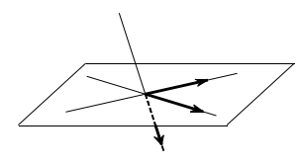

b) Ba vectơ đồng phẳng

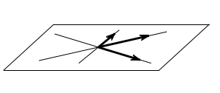

***Chú ý:*** Việc xác định sự đồng phẳng hoặc không đồng phẳng của ba vectơ nói trên không phụ thuộc vào việc chọn điểm O.

Từ đó ta có định nghĩa sau đây:

**2. Định nghĩa**

Trong không gian ba vectơ được gọi là đồng phẳng nếu các giá của chúng cùng song song với một mặt phẳng.

**3. Điều kiện để ba vectơ đồng phẳng**

Từ định nghĩa ba vectơ đồng phẳng và từ định lí về sự phân tích (hay biểu thị) một vectơ theo hai vectơ hai vectơ không cùng phương trong hình học phẳng chúng ta có thể chứng minh được định lí sau đây:

**Định lí 1**

Trong không gian cho hai vectơ  không cùng phương và vectơ  Khi đó ba vectơ  đồng phẳng khi và chỉ khi tồn tại duy nhất cặp số thực m, n sao cho  .

**Định lí 2**

Trong không gian cho ba vectơ không đồng phẳng . Khi đó với mọi vectơ  ta đều tìm được duy nhất một bộ ba số thực m, n, p sao cho ..

**B. BÀI TẬP**

**I. CÁC PHÉP TOÁN VỀ VECTO:**

**1. PHƯƠNG PHÁP**

+) 

+) 

+) Quy tắc hình bình hành: Cho hình bình hành ABCD ta có: 

+) Quy tắc hình hộp: Cho hình hộp ABCD. A'B'C'D', ta có: 

+) Hệ thức trung điểm đoạn thẳng: Cho I là trung điểm của đoạn thẳng AB, O tuỳ ý.

 ,  .

+) Hệ thức trọng tâm tam giác: Cho G là trọng tâm của tam giác ABC, O tuỳ ý. Ta có:

**

+) Hệ thức trọng tâm tứ diện: Cho G là trọng tâm của tứ diện ABCD, O tuỳ ý. Ta có:

**

**2. TRẮC NGHIỆM**

**Câu 1:** Cho hình hộp ABCD.A’B’C’D’. Gọi I và K lần lượt là tâm của hình bình hành ABB’A’ và BCC’B’. Khẳng định nào sau đây sai?

**A.**  = 

**B.** Bốn điểm I; K; C; A đồng phẳng.

**C.**  .

**D.** Ba vectơ  không đồng phẳng.

**Câu 2:** Cho ba vectơ  không đồng phẳng. Xét các vectơ   , ,   . Chọn khẳng định đúng?

**A.** Ba vectơ  đồng phẳng.

**B.** Ba vectơ  cùng phương.

**C.** Ba vectơ cùng phương.

**D.** Ba vectơ đôi một cùng phương.

**Câu 3:** Cho hình hộp ABCD.EFGH. Gọi I là tâm hình bình hành ABEF và K là tâm hình bình hành BCGF. Trong các khẳng định sau, khẳng định nào đúng?

**A.**  đồng phẳng.

**B.**  đồng phẳng.

**C.**  đồng phẳng.

**D.**  đồng phẳng.

**Câu 4:** Trong các khẳng định sau, khẳng định nào sai?

**A.** Nếu giá của ba vectơ cắt nhau từng đôi một thì ba vectơ đó đồng phẳng.

**B.** Nếu trong ba vectơ có một vectơ  thì ba vectơ đó đồng phẳng.

**C.** Nếu giá của ba vectơ cùng song song với một mặt phẳng thì ba vectơ đó đồng phẳng.

**D.** Nếu trong ba vectơ có hai vectơ cùng phương thì ba vectơ đó đồng phẳng.

**Câu 5:** Trong không gian cho điểm O và bốn điểm A; B; C; D không thẳng hàng. Điều kiện cần và đủ để A; B; C; D tạo thành hình bình hành là

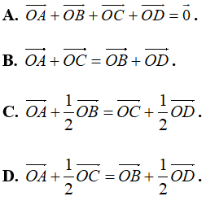

## II. CÁCH PHÂN TÍCH MỘT VECTƠ THEO 2, 3 VECTƠ KHÔNG CÙNG PHƯƠNG.

**1. PHƯƠNG PHÁP**

**Định lí 1**

Trong không gian cho hai vectơ  không cùng phương và vectơ  Khi đó ba vectơ  đồng phẳng khi và chỉ khi tồn tại duy nhất cặp số thực m, n sao cho  .

**Định lí 2**

Trong không gian cho ba vectơ không đồng phẳng . Khi đó với mọi vectơ  ta đều tìm được duy nhất một bộ ba số thực m, n, p sao cho .

**2. TRẮC NGHIỆM**

**Câu 1:** Cho hình lăng trụ ABC.A’B’C’ gọi M là trung điểm của BB’. Đặt  Khẳng định nào sau đây đúng?

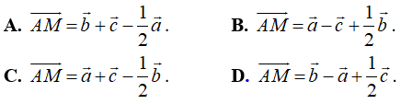

**Câu 2:** Cho tứ diện ABCD. Gọi M và P lần lượt là trung điểm của AB và CD.    Khẳng định nào sau đây đúng?

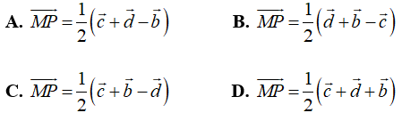

**Câu 3:** Cho tứ diện ABCD có G là trọng tâm tam giác BCD. Đặt  . Khẳng định nào sau đây đúng?

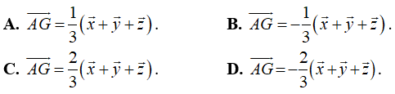

**Câu 4:** Cho tứ diện ABCD. Đặt  , gọi G là trọng tâm của tam giác BCD. Trong các đẳng thức sau, đẳng thức nào đúng?

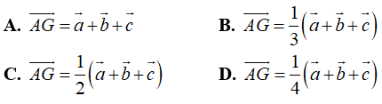

**Câu 5:** Cho tứ diện ABCD. Đặt . Gọi M là trung điểm của đoạn thẳng BC. Đẳng thức nào dưới đây là đúng?

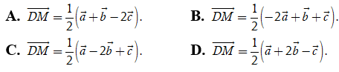

**III. CHỨNG MINH BA VECTO ĐỒNG PHẲNG**

**1. PHƯƠNG PHÁP**

 + Để chứng minh ba vectơ đồng phẳng, ta có thể chứng minh bằng một trong các cách:

- Chứng minh các giá của ba vectơ cùng song song với một mặt phẳng.

- Dựa vào điều kiện để ba vectơ đồng phẳng:

Nếu có m, n ∈ R:  thì   đồng phẳng.

**2. TRẮC NGHIỆM**

**Câu 1:** Cho tứ diện ABCD. Trên các cạnh AD và BC lần lượt lấy M; N sao cho AM= 3MD; BN= 3NC. Gọi P; Q lần lượt là trung điểm của AD và BC. Trong các khẳng định sau, khẳng định nào sai?

**A.** Các vectơ  đồng phẳng.

**B.** Các vectơ  đồng phẳng.

**C.** Các vectơ  đồng phẳng.

**D.** Các vectơ  đồng phẳng.

**Câu 2:** Cho tứ diện ABCD. Gọi M; N lần lượt là trung điểm của AD ; BC. Trong các khẳng định sau, khẳng định nào sai?

**A.** Các vectơ  đồng phẳng.

**B.** Các vectơ  không đồng phẳng.

**C.** Các vectơ  đồng phẳng.

**D.** Các vectơ  đồng phẳng.